Інфокампанія в Фейсбуці. Проект ICCO

Дата: 30 жовтня 2017
Охоплення: 27 785
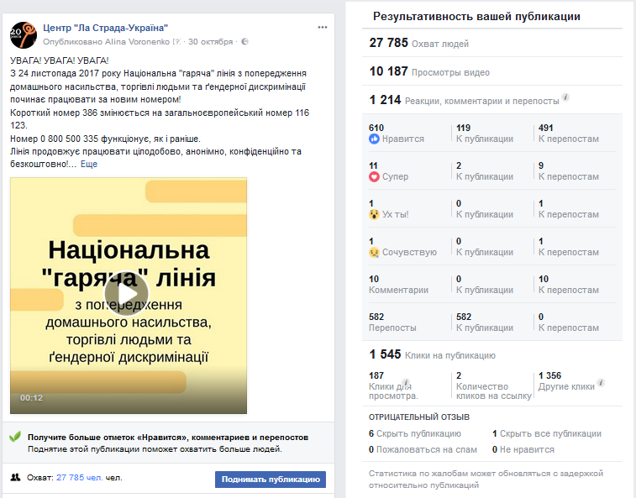
Дата: 17 листопада 2017
Охоплення: 33 610
Проплачений пост 25$ за 7 днів
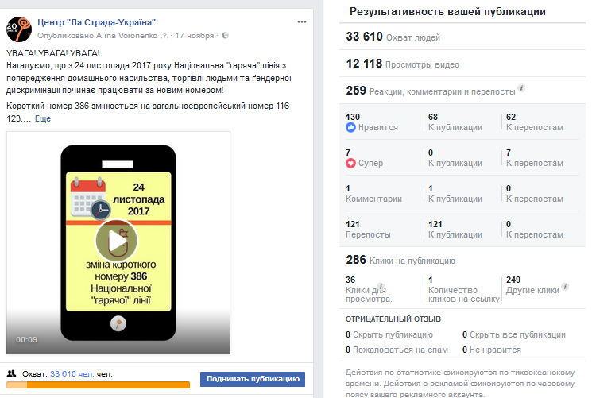

Дата: 20 грудня 2017
Охоплення: 7 826
Проплачений пост 25$ за 7 днів
